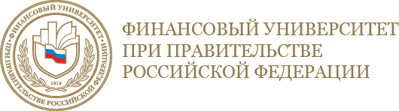

Уважаемые коллеги!
Научное Студенческое Общество факультета «Государственное управление и финансовый контроль» Финансового Университета при Правительстве Российской Федерации приглашает Вас для участия в деловой игре «Модель Государственной Думы Российской Федерации».
Деловая игра включает в себя:
- Предварительный отбор (на основе анализа высылаемых участниками заявок)
- Заочную часть (заключающуюся в разработке поправок в законопроект)
- Очную часть (представление и защита внесенных поправок)
- Голосование зрителей
- Вынесение судейского решения
Наш проект направлен на развитие лидерских и ораторских качеств учащихся, получение практических знаний о функционировании законодательных органов власти.
Для участия приглашаются школьники и студенты СУЗов и ВУЗов Москвы и области, представители молодежных объединений и организаций в возрасте от 16 до 30 лет.
Победители и призёры награждаются дипломами и памятными подарками.
Деловая игра будет проходить 10.03.2016 по адресу: Малый зал Государственной Думы РФ, Охотный ряд, д.1
Для связи с нами можно использовать:
тел.: 8-985-248-19-97
e-mail: slanchenko95@mail.ru; modelGD@mail.ru
VK: www.vk.com/modelgd
Больше информации о проекте можно узнать на сайте: http://lomonosov-msu.ru/rus/event/3480/
Всегда рады сотрудничеству с Вами!

